Dotazník spokojnosti

pre

klient SOCIÁLNYCH SLUŽIEB

Milí klienti,
prosíme Vás o chvíľku Vášho času. S cieľom skvalitňovania nami ponúkaných služieb sa na Vás obraciame s prosbou o vyplnenie anonymného dotazníka. Prosíme Vás o vyjadrenie Vášho skutočného názoru, ktorý nás zaujíma. Vaše pozitívne a negatívne názory sú pre naše napredovanie kľúčové.
Vyplnený dotazník Vás prosíme odovzdať do zbernej schránky umiestnenej vo vestibule ZSS ROSA (ďalej len „zariadenie“) v termíne do 31.3.2026.
Vážime si Vašu spoluprácu a názor.
S pozdravom
Zariadenie sociálnych služieb ROSA

Bratislava 8.3.2026

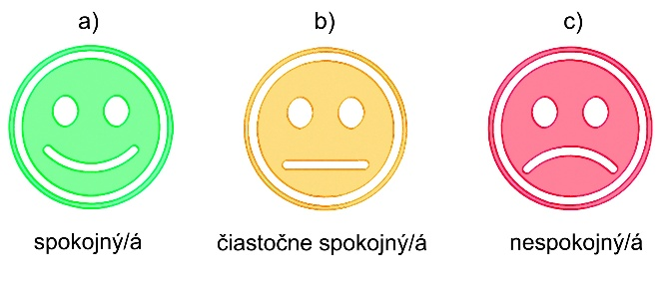
Zakrúžkuj alebo podčiarkni:

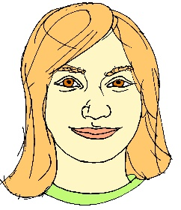
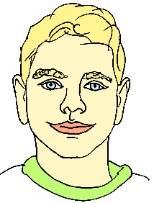
- Som:

- chlapec / muž 10 b) dievča / žena 16

- Navštevujem oddelenie:

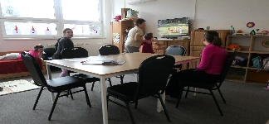
a) DSS 12 b) RS 16 c) ŠZ 1
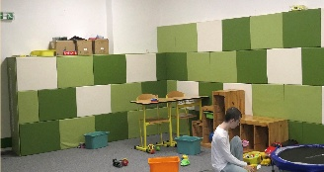
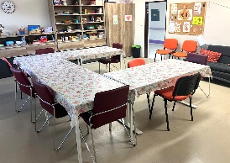
1.poschodie
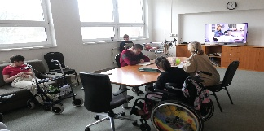
2.poschodie
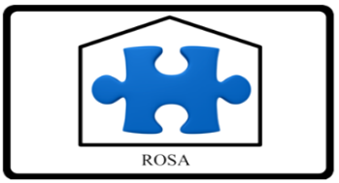
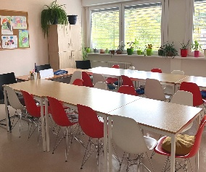
2.poschodie
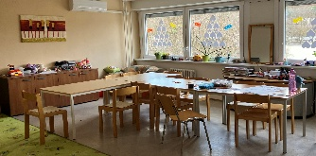

3.poschodie
4.poschodie

3. S prístupom fyzioterapeutov som: a/ 23, b/ 3, c/ 0

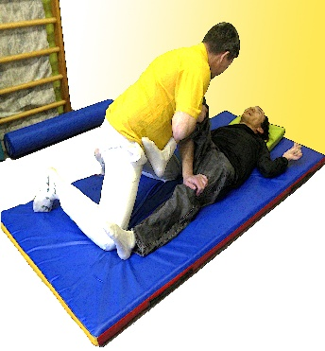
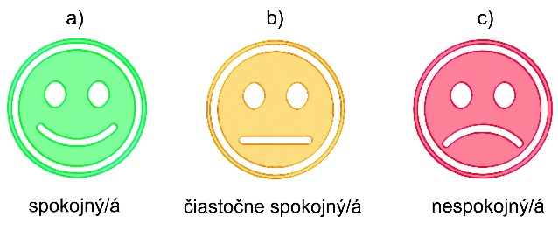

4. S prístupom ošetrovateľského a opatrovateľského personálu som:

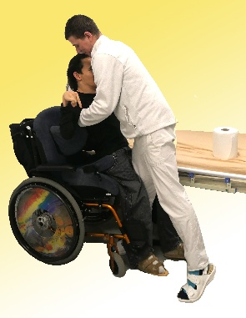
a/16, b/4, c/0

5. S prístupom vychovávateľov a odborných zamestnancov som:
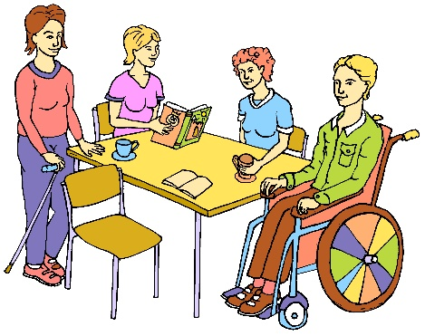
a/22, b/6,c/0

6. V ZSS ROSA som: a/25, b/3,c/0

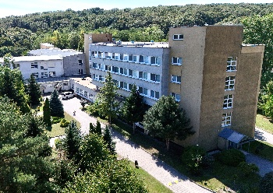

7. S priestorom vonku som: a/16,b/10,c/2

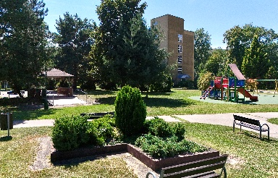

8. S priestor vnútri som: a/24,b/4,c/0
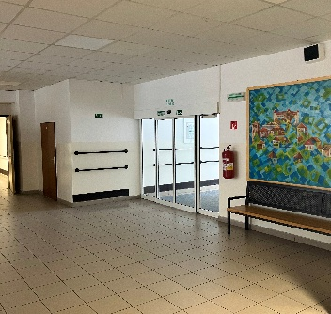

9. S kvalitou stravy som:a/15,b/8,c/5

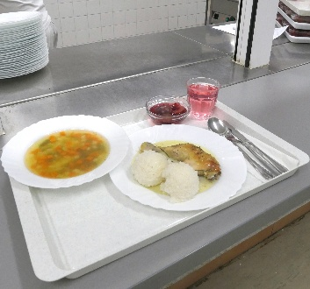

10. S čistotou a poriadkom v zariadení som: a/24,b/1,c/1

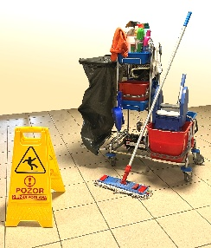
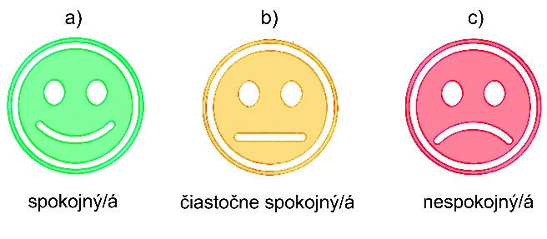

11. Mám rád aktivity ( zakrúžkuj koľko chceš):

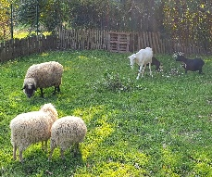
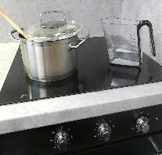
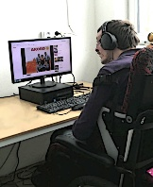
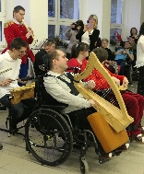
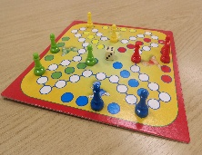
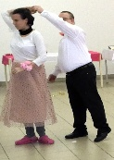

farma
varenie
počítač
spoločenské hry
tanečná
muzikoterapia
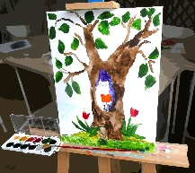
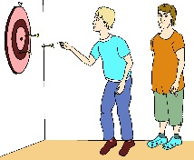
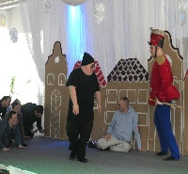
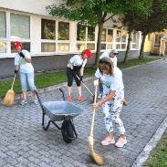
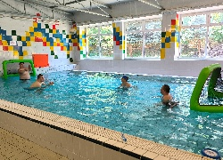
šport
arteterapia
divadlo
úprava areálu
šípky

- Muzikoterapia
- Farma
- Divadlo
- Spoločenské hry
- Tanečná a arteterapia
- Varenia
- PC
- Śípky
- Úprava areálu ani jeden klient nemá rád túto aktivitu

12. Nemám rád aktivity ( zakrúžkuj koľko chceš):

počítač
varenie
spoločenské hry
farma

tanečná
muzikoterapia
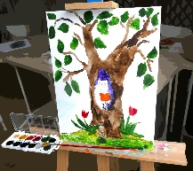
úprava areálu
šport
arteterapia
divadlo
šípky

Miesto na návrhy:
Návratnosť 29 distribuované boli na I.p DSS a II.p RS.
DSS I. - Deti sedia na chodbe v prievane, vychovávatelia sa nevenujú dostatočne klientom. Deti sedia na vozíkoch alebo ležia, žiadne spoločenské aktivity či program, maximálne zapnutá TV, na ktorú niektoré deti zo zdravotných dôvodov nevidia. Nedostatok personálu a tak vzniká, že vychovávateľ je len dozor, ktorý tam sedí. Ďalší vychovávateľ vozí jedno či dve deti vo vozíkoch po chodbe a ostatné bez žiadnej aktivity sedia na chodbe.
Rehabilitácia – Chýba súčinnosť rodičov s fyzioterapeutmi, napríklad, čo bolo počas rehabilitácie s dieťaťom robené, pretože dieťa chodí aj na iné rehabilitácie. Chýba info o tom aké vzdelanie majú fyzioterapeuti, aké terapie ovládajú, akú prax majú v odbore, či sa zúčastňujú školení a kurzov, ktoré vedia využiť pri práci s klientmi.
Väčšia orientácia na potreby klienta, častejšie prebaľovanie, nie je príjemné byť v mokrom, dohliadať aj na pitný režim, prechádzky.
Nedostatočné množstvo stravy, viac párkov na raňajky.
Na WC namontovať vyššie madlá.
Poopravovať chodníky, cesty v areáli, hojdačky, dopravné ihrisko, fontána, koníky, psíky.
Viac aktivít pre imobilných klientov, chodenie do Kauflandu, častejšie podujatia.
Viac rehabilitácia, plávanie v bazéne.

